EN SEMINARIO INTERNACIONAL ‘CIUDAD RÍO, AGUA Y ESPACIO PÚBLICO’, SE RATIFICÓ LA IMPORTANCIA DEL RECURSO HÍDRICO COMO GENERADOR DE OPORTUNIDADES
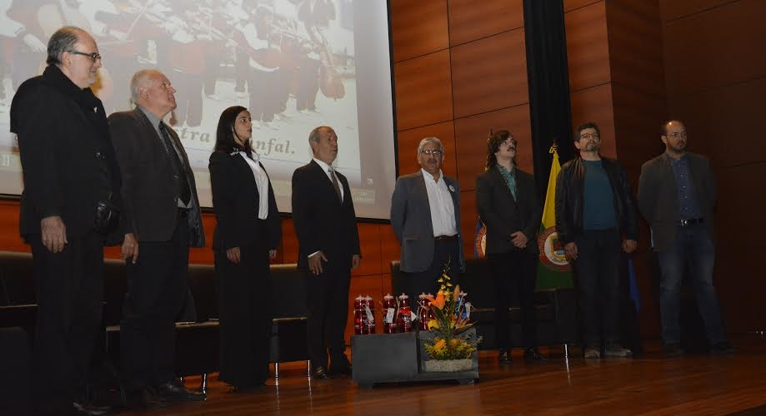
Pasto fue escenario del Seminario Internacional ‘Ciudad Río, Agua y Espacio Público’, organizado por la Alcaldía de Pasto y Empopasto, que contó con la participación de conferencistas nacionales e internacionales, quienes socializaron experiencias significativas de intervenciones urbanas ambientales y sociales, donde el recurso hídrico se concibe como el principal generador de oportunidades.
El evento contó con la participación de aproximadamente 400 personas entre profesionales, estudiantes, docentes, gremios y entidades públicas y privadas, quienes pudieron conocer los detalles de proyectos exitosos como el malecón 2000 de Guayaquil y que consiste en una iniciativa de regeneración urbana, donde existen museos, jardines, restaurantes, patios de comida, muelles y otras áreas para el disfrute de la ciudadanía. Así mismo, el proyecto de Recife en Brasil, donde se integró y mejoró los espacios verdes en armonía con los espacios azules, que hace referencia a ríos, arroyos y lagos.
Otro de los temas abordados, fue la transformación del espacio público desde la participación de la ciudadanía, al respecto, el arquitecto y urbanista Jon Aguirre, especialista en planeamiento y medioambiente, aseguró que en el espacio público no sólo es importante el diseño sino que las comunidades se apropien de las zonas y aporten a su cuidado. “Esto es la base para generar ciudades democráticas y por tanto la población debe estar activa y propositiva frente a este tipo de iniciativas”, destacó.
Los asistentes, calificaron como excelente el seminario, reconociendo el valor de las experiencias expuestas y que pueden ser replicadas en Pasto. Yesenia Martínez Muñoz, estudiante de Ingeniería Agroforestal de la Universidad de Nariño, dijo que las exposiciones de los casos de éxito permiten adoptar modelos para aplicar a la ciudad. “Se puede además tomar los mecanismos y metodologías para los proyectos similares que se van a ejecutar en el Municipio”, puntualizó.
Información: Gerente de EMPOPASTO S.A. E.S.P, Oscar Parra Erazo. Celular: 3225685744

Somos constructores de paz

EN SEMINARIO INTERNACIONAL ‘CIUDAD RÍO, AGUA Y ESPACIO PÚBLICO’, SE PRESENTÓ PÚBLICAMENTE EL PROYECTO ‘RÍO DE ALTA MONTAÑA”
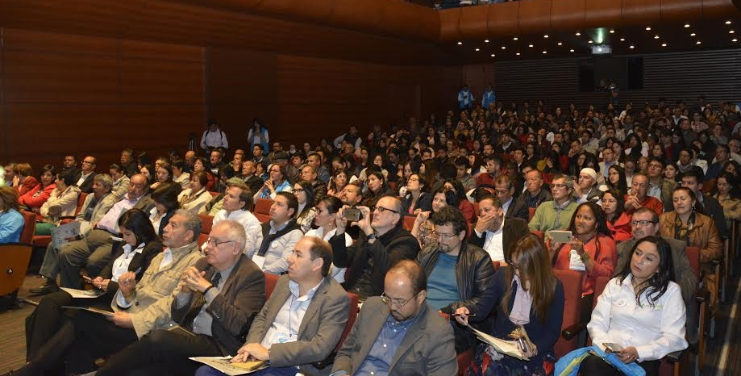
En el desarrollo del Seminario Internacional ‘Ciudad Río, Agua y Espacio Público’, se realizó la presentación del proyecto ‘Río de Alta Montaña”, que tendrá la capital de Nariño y que se considera el primero de su categoría a nivel nacional. La iniciativa se ejecuta en el marco de los cinco pactos del Plan de Desarrollo Municipal 'Pasto Educado Constructor de Paz' 2016 - 2019.
El Alcalde Pedro Vicente Obando Ordóñez, dijo que Empopasto viene adelantando un trabajo importante para reconocer al río Pasto. “Tenemos un socio estratégico como es FINDETER y con quienes iniciamos la construcción de la primera etapa del río de alta montaña, que será el comienzo de rendirle el culto a nuestro río. Muchas acciones vendrán y se realizarán de la mano con la sociedad”.
La Vicepresidente FINDETER, Ana María Apalau, quien socializó el estudio realizado en alianza con el Banco Interamericano de Desarrollo dio a conocer que desde la Financiera del Desarrollo Territorial se viene desarrollando un trabajo articulado con la Alcaldía y Empopasto y son aliados de la estrategia que se está construyendo. “Si es posible transformar la ciudad a su favor, de construir una ciudad equitativa, amigable e incluyente y que desde el río podamos abrazar a los pastusos. Estamos listos para empezar la fase de ejecución y esta primera etapa esperamos tenerla lista para el año 2018”, señaló.
La actual administración ejecutará la primera etapa que corresponde a 1, 5 hectáreas y dejará diseñado en su totalidad 4, 5 áreas hectáreas de contexto que contempla la ampliación de la Avenida Santander con 600 metros lineales de continuidad de ciclo ruta y un perfil urbano que mejorará la movilidad, así lo dio a conocer Diana Wiesner, representante del Consorcio del Río Pasto “Se implementará zonas de juegos para niños, áreas verdes y recuperación del frente del río para que la ciudadanía comience a disfrutarlo”, puntualizó.
Información: Gerente de EMPOPASTO S.A. E.S.P, Oscar Parra Erazo. Celular: 3225685744

Somos constructores de paz

SECRETARÍA DE PLANEACIÓN LIDERA RECUPERACIÓN DE ESPACIOS PÚBLICOS EN EL MUNICIPIO
Con el propósito de recuperar los predios que han sido donados por proyectos urbanísticos y que aún no se les ha dado el buen uso en diferentes sectores del Municipio de Pasto, la Secretaría de Planeación adelanta el proceso de rescate de estas zonas para ponerlos a servicio de la comunidad. Este trabajo se desarrolla a través del Fondo de Compensación de Espacio Público-Foncep.
Yilmar Bastidas abogado del Foncep indicó que “En esta labor es importante la labor de la comunidad quienes pueden dar a conocer si existen en sus sectores zonas verdes o que están siendo aprovechadas por particulares sin beneficio a la comunidad, esto con el fin de intervenirlos con apoyo de los habitantes para desarrollar procesos de espacios públicos”.
En el desarrollo del proceso se inició acercamientos para la recuperación del espacio público en barrios como, el Rincón de la Aurora, el Ejido, Sumatambo, entre otros.
Información: Secretario de Planeación, Afranio Rodríguez Rosero. Celular: 3155597572 afraniorodriguez@gmail.com

Somos constructores de paz

CONTRIBUCIONES POR VALORIZACIÓN SERÁN RECAUDADAS DESDE EL SEGUNDO SEMESTRE DEL 2017 PARA FINANCIAR OBRAS VIALES DEL SISTEMA ESTRATÉGICO DE TRANSPORTE PÚBLICO - SETP
La Subsecretaria de Valorización Municipal, Mónica Esparza, anunció que a mediados del mes de junio iniciará la distribución de la facturación para el cobro de la contribución por valorización en la ciudad capital, cuyos recursos serán destinados exclusivamente para la financiación de las obras del Sistema Estratégico de Transporte Público, en sus componentes de infraestructura vial y compra de predios, lo cual representa el 24.5% de la inversión del municipio en estos items.
Una vez culminada la entrega de facturas, los contribuyentes podrán acogerse al descuento del 10% por pagos oportunos hasta el 30 se septiembre del presente año, o en su defecto, podrán cancelar por cuotas con la respectiva financiación, con un plazo que puede extenderse hasta los 5 años, dependiendo de los montos de los gravámenes y de acuerdo a la capacidad de pago de los contribuyentes.
La funcionaria indicó que la distribución de la contribución de valorización tuvo en cuenta el beneficio causado por las obras a los predios y las condiciones de las propiedades, en cuanto a destinación de los mismos, por ejemplo, si son residenciales, comerciales, etc. y si se hallan en zonas de socavones, inundación y/o amenaza volcánica, entre otras características.
De las diez obras de infraestructura vial a financiarse con recursos de valorización, seis ya están ejecutadas y cuatro están por ejecutarse, como se relacionan a continuación:
1.- Carrera 27 entre Avenida Panamericana y Calle 22 Sector la Milagrosa. (Pendiente).
2.- Carrera 19 (Avenida las Américas) entre calle 12 (Avenida Boyacá) y Calle 27ª Sector antigua salida al norte (Entrada Hospital Civil) (Pendiente).
3.- Calle 20 (Cruce a ferretería Argentina-Churo) entre carreras 19 y carrera 32 (Obelisco Avenida Los Estudiantes) (Ejecutada).
4.- Calle 17 entre carrera 27 y carrera 22 (Calle Angosta) (Pendiente) y calle 17 entre carrera 19 (Avenida las Américas) y carrera 14 (Avenida Champagnat) (Ejecutada).
5.- Calle 16 entre carrera 21 (Calle angosta) y carrera 43 (Hospital San Pedro) (En construcción).
6.- Calle 6 sur desde carrera 26 (Avenida Mijitayo) a carrera 22d sector Tamasagra y carrera 22d (Tamasagra) desde calle 6 sur a calle 2 Sur (Sumatambo) (Ejecutada) y carrera 22b hasta Avenida Panamericana
7.- Carrera 36 (Hoy Carrera 33) entre calle 6 sur y calle 8 Este Sector CAM Anganoy (Ejecutada).
8.- Calle 8 este, entre carrera 26 y carrera 36 respaldo Alcaldía de Pasto (Ejecutada).
9.- Carrera 4 entre calles 12 y diagonal 16c Miraflores (Pendiente).
10.- Intersección carrera 4, salida al sur (Pendiente).
Información: Subsecretaria de Valorización, Mónica Esparza. Celular: 3002604253

Somos constructores de paz

EL 23 DE MAYO SE CUMPLIRÁ LA INSTALACIÓN DEL CONSEJO MUNICIPAL DE PARTICIPACIÓN CIUDADANA
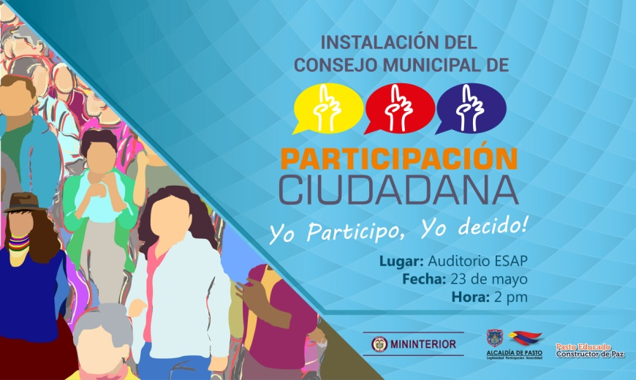
Promoviendo un gobierno abierto y participativo la Alcaldía de Pasto a través de la Subsecretaria de Participación de la Secretaría de Desarrollo Comunitario, convoca a la ciudadanía en general a la instalación del Consejo Municipal de Participación Ciudadana. Evento que se llevara a cabo en las instalaciones de la Escuela Superior Administración Pública ESAP, el martes 23 de mayo a las 2:00 de la tarde.
Este espacio democrático permite tanto a instituciones y organizaciones, vincularse de forma directa como lo estipula la ley 1757con el compromiso social.
De esta manera se han realizado las respectivas elecciones de los representantes al consejo en cada organizaciones social y comunitaria, quienes incidirán en la toma de decisiones de los temas como la construcción de la política pública de participación ciudadana, fortalecimiento de mecanismos de participación ciudadana y asesoramiento en temas de participación, así lo dio a conocer Subsecretario de participación, Julio Cesar Ramírez.
Información: Secretaria de Desarrollo Comunitario, Paula Andrea Rosero Lombana. Celular: 3017833825
Somos constructores de paz

EL SABADO 20 DE MAYO SE REALIZARÁ JORNADA DE ASISTENCIA Y ATENCIÓN A VÍCTIMAS DEL CONFLICTO EN EL CORREGIMIENTO DEL SOCORRO

La Secretaría de Gobierno a través del Punto de Asistencia y Atención a Víctimas del Conflicto (PAV), en alianza con la Unidad Territorial para las Victimas, realizará en el Corregimiento del Socorro, la jornada de descentralización de los servicios que se prestan para este grupo poblacional.

La jornada que se cumplirá este sábado 20 de mayo a partir de las 9:00 de la mañana en las instalaciones de la Institución Educativa Municipal del Socorro, contará con la presencia de las Secretarías de Gobierno, Salud, Educación y Bienestar Social de la Alcaldía de Pasto, así mismo estarán ofreciendo asesoría en sus servicios, instituciones como el SENA, COMFAMILIAR, EMSANAR y la Unidad para las Victimas; el Banco Agrario y DPS presentarán también la oferta institucional que el estado tiene para las víctimas de conflicto armado.

La Coordinadora del Punto de Asistencia y Atención a Víctimas, Tatiana Delgado manifestó, que el objetivo de estas jornadas de descentralización es acercar los servicios de la administración a cada rincón del municipio, “hasta el momento hay 250 personas pre inscritas, quienes recibirán toda la asesoría y atención por parte de las instituciones que trabajamos en pro de las personas que han sido víctimas del conflicto armado”.

Información: Coordinadora Programa Atención a Víctimas, Tatiana Delgado Garzón. Celular: 3163351627
Somos constructores de paz

PRÓXIMA SEMANA INICIA EL CICLO DE PELÍCULAS DEL ‘CINE FORO VIOLETA’

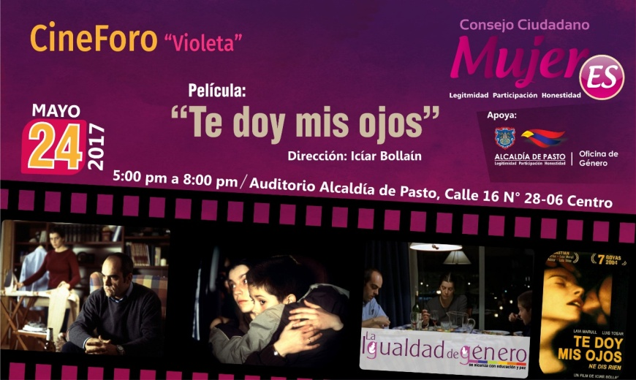

La Oficina de Género de la Alcaldía de Pasto, con el propósito de apoyar actividades que sensibilizan y previenen la violencia de género, invita a la comunidad en general a asistir al ´Cine Foro Violeta’, jornada programada por el Consejo Ciudadano de Mujeres de Pasto, que presentará el próximo miércoles 24 de mayo, a partir de las 4:00 de la tarde, la película ‘Te doy mis ojos’ bajo la dirección de Iciar Bollaín, en el Auditorio de la sede de San Andrés - Rumipamba de la Administración Local.

‘Cine Foro Violeta’ es un espacio donde se expondrán una serie de películas, con temáticas basadas en la violencia contra las mujeres. Finalizada la película se realiza una socialización, que en esta oportunidad contará con la intervención de la Psicóloga Sandra Rocío Guerrero. La jornada de presentaciones de las películas se realizará entre los meses de mayo y noviembre de este año, en las comunas y corregimientos del municipio de Pasto.

Información: Jefa Oficina de Género, Karol Eliana Castro Botero. Celular: 3132943022

Somos constructores de paz

PASTO DEPORTE REPROGRAMÓ PARA ESTE VIERNES LA CICLOVÍA NOCTURNA EN ANGANOY

La Administración Municipal y el Instituto Pasto Deporte a través de su Programa de Vías Activas y Saludables, han programado para este viernes 19 de mayo a partir de las 7:00 de la noche en el sector de Anaganoy, la Segunda Ciclovía Nocturna del presente año, que no se pudo realizar en el mes de abril por problemas climatológicos.

Todos los asistentes podrán disfrutar de diferentes alternativas de Recreación, Deporte y Actividad Física. La Ciclovía será habilitada en una de las calles de este barrio, donde los deportistas tendrán la posibilidad de hacer el recorrido con total seguridad en bicicleta, patines, trotando y caminando.

De igual manera, el Equipo de Monitores del Programa de Hábitos y Estilos de Vida Saludables Zarandéate Pasto, coordinará desde una tarima las sesiones de Gimnasia Aeróbica Musicalizada y Rumba Aeróbica para toda la comunidad.

La Alcaldía de Pasto y el Ente Deportivo Municipal invitan a todas las personas que habitan este y los sectores aledaños para que participen de esta jornada, que se convierte en una alternativa más para que desde la utilización del espacio público los ciudadanos mejoren su estado de salud físico y mental.

Información: Director Pasto Deporte Pedro Pablo Delgado Romo. Celular: 3002987880 pedrodelgado1982@gmail.com

Somos constructores de paz

Oficina de Comunicación Social
Alcaldía de Pasto

